**青海省格尔木市金悦沟铜（金）矿勘查简介**

1. 项目概况

青海金悦矿产资源开发有限公司获得了 “青海省格尔木市金悦沟铜（金）矿预查”探矿权，探矿证号为:T63120090102022250,有效期限为2009年7月17日至2011年1月6日，面积58.56km2。

2015年12月2日厅勘查处批准了“青海省格尔木市金悦沟铜（金)矿普查”项目探矿权范围变更，探矿权面积为13.51km2。

1. 工作区位置

普查区位于青海省格尔木市雪山峰东部的金悦沟一带，行政区划隶属青海省海西蒙古族藏族自治州格尔木市管辖。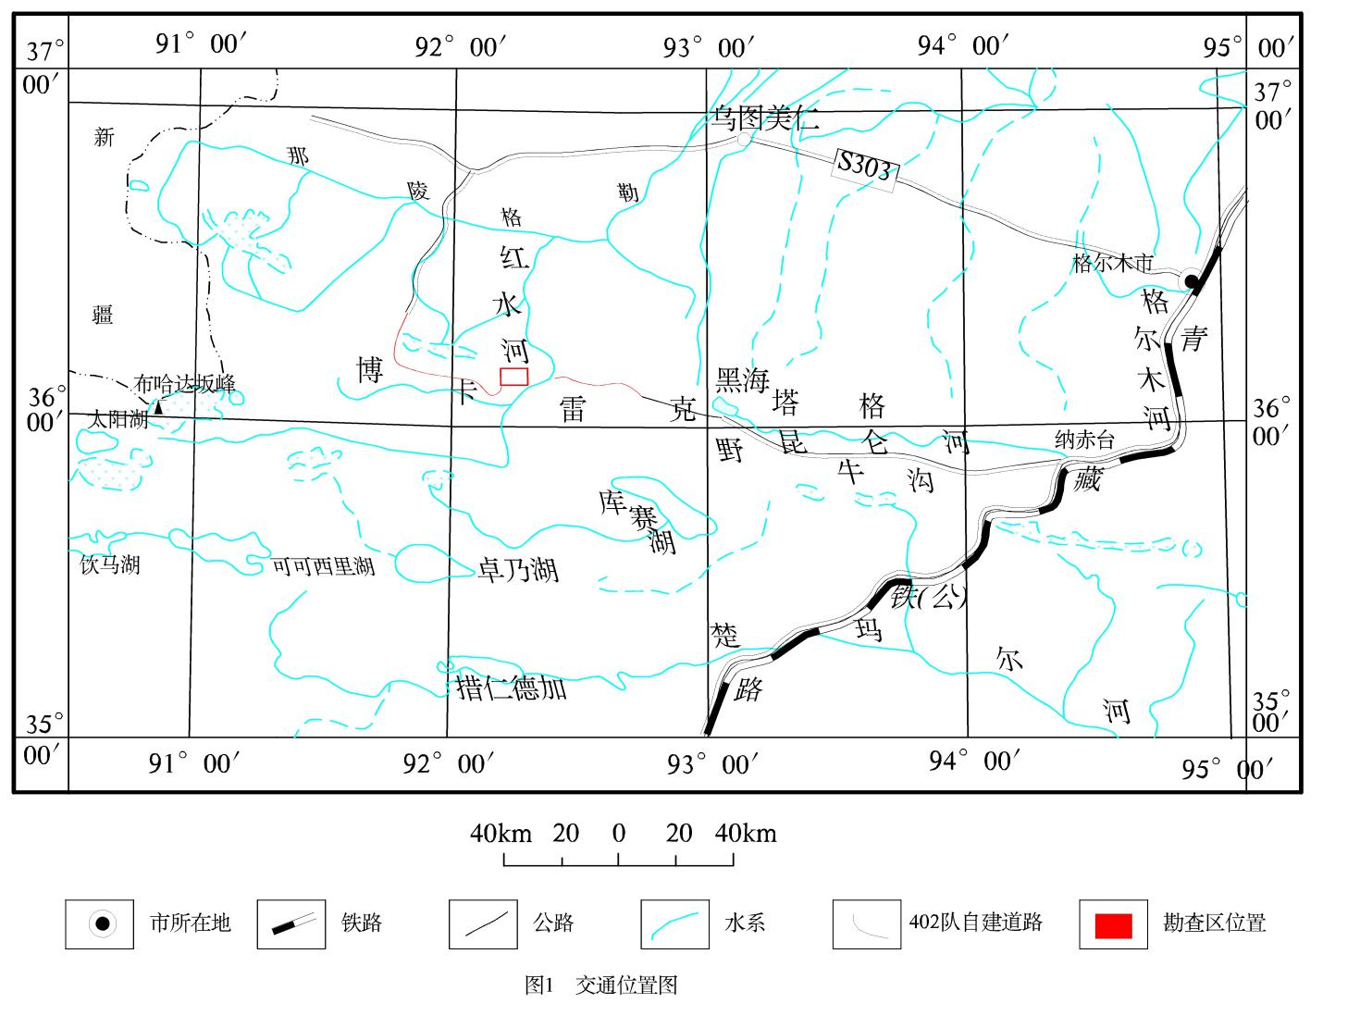

1. 项目工作成果

青海金悦沟铜（金）矿普查区，地质构造条件复杂，岩浆活动强烈，矿化蚀变普遍，成矿条件有利。通过1：5万水系沉积物测量工作，在勘查区圈定出了本区以铜、金为主的多金属综合异常3个。

四、转让价格

青海省格尔木市金悦沟铜（金）矿矿权转让资金为150万元整。